专题一 加法
类型一 20以内数的加法
【知识讲解】
一、10以内数的分与合：[来源:Zxxk.Com]
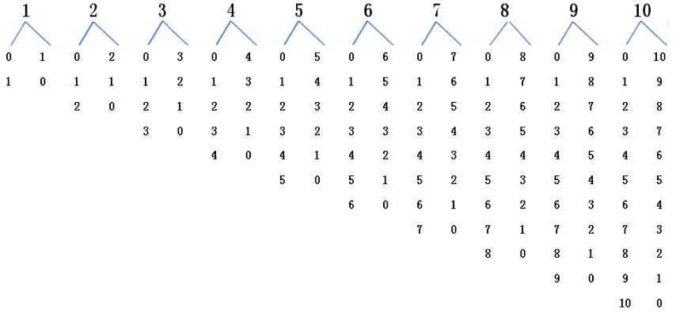

二、20以内进位加法——凑十法：
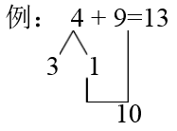
口诀：看大数，分小数，凑成十，加剩数。
一凑九，二凑八，三凑七，四凑六，五五相凑就满十。

三、类型：
（一）10以内加法

（二）10加几 及 十几加几

（三）20以内进位加法
【巩固练习】
一、口算。
10以内
3+6= 4+4= 2+6= 5+2= 8+1=
5+5= 9+1= 4+5= 7+3= 7+2=
6+2= 3+4= 2+7= 5+4= 8+0=
2+4= 5+5= 1+8= 4+3= 6+4=
3+6= 4+4= 9+0= 5+2= 3+6=
3+5= 9+1= 4+5= 7+3= 2+5=
6+1= 7+1= 3+7= 5+4= 8+1=
2+4= 4+4= 1+2= 5+3= 1+4=

10加几及十几加几
10+3= 8+10= 5+10= 10+7= 10+9=
12+3= 11+7= 5+14= 2+14= 6+12=

20以内进位加法
9+2= | 4+7= | 8+3= | 6+5= | 9+2= | 8+5=
5+7= | 8+4= | 2+9= | 4+9= | 8+7= | 5+6=
9+8= | 3+9= | 9+6= | 7+8= | 3+8= | 4+8=
7+5= | 6+8= | 8+3= | 9+4= | 6+6= | 8+6=
8+3= | 8+4= | 2+9= | 6+7= | 9+2= | 7+4=
4+7= | 9+3= | 6+7= | 9+3=[来源:学+科+网Z+X+X+K] | 8+6= | 6+6=

二、在（ ）里填上合适的数。

（ ）+2=6 7+（ ）=10 （ ）+2=5
（ ）+1=9 5+（ ）=8 （ ）+3=9
（ ）+3=4 2+（ ）=9 （ ）+4=6
8+（ ）=10 10+（ ）=14 6+（ ）=9
（ ）+4=5 （ ）+6=10 （ ）+11=11
12+（ ）=14 （ ）+2=12 8+（ ）=8

三、填正确的算式。
5+2 7＋3 5＋5 7+9 11+8 6+11
3+4 4＋5 8+1 9+9 12+8 10+9
9＋0 5＋3 1＋6 11+9 8+9 10+10
7+1 4＋6 6+2 5+13 13+6 7+11
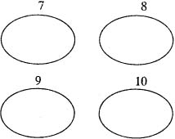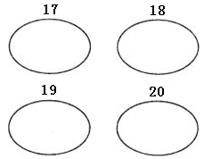

四、请把得数相等的算式连上线。

3+4 10 3+2+4 5
2+2 7 1+1+3 9
8+2 4 2+4+2 8

3+7 9＋10 2+0 2＋8
10＋9 4＋10 1+9 6+2
0＋15 7+8 1＋10 1+1
10＋4 0+10 5+3 10＋1
[来源:学*科*网Z*X*X*K]

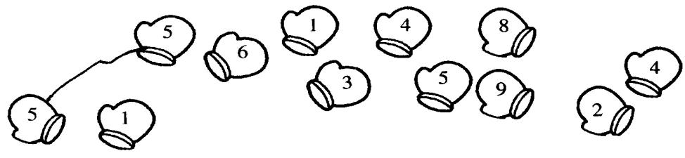

9+3
6+2+4
6+9
6+7
5+8
4+4+7
9-3+6
4+3+6
15
13
12

[来源:学科网ZXXK]

五、对的在（ ）里画“√”，错的画“×”。
1＋2＝3（ ） 2＋1＝3（ ）
1＋3＝2（ ） 4＋6＝9（ ）
6＋4＝9（ ） 2＋2＝3（ ）
3＋7＝10（ ） 4＋3＝5（ ）
3+3+1=8（ ） 4+4+1=10（ ）
4+5+1=10（ ） 10+6+2=19（ ）
9+7+1=16（ ） 7+4+2=13（ ）
10+5+4+1=0（ ） 10+4+2=16（ ）

六、在○里填上＞、＜或 =。
9+4 11 9+7 10 7+6 12[来源:学科网ZXXK]
6+5 11 8+3 10 4+8 10
3+9 12 2+7 9 5+8 14

七、在括号里填上合适的数。

4
2

5

900000

2
800000

3
6

3
800000
1

700000
2
3

0

800000
5

7
6

900000

7
900000
3
4

6

6
4
6

3
3
- 800000

5
5

八、“凑十法”填空。

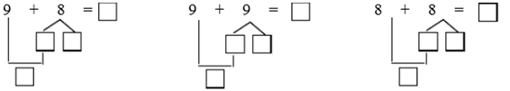

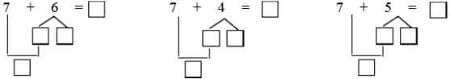

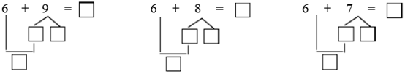

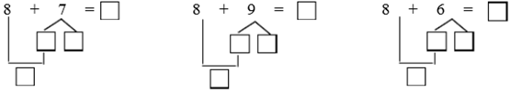

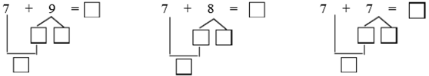

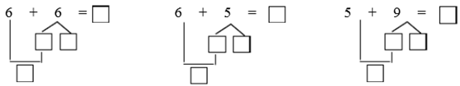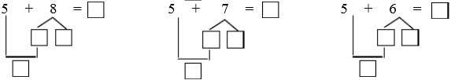

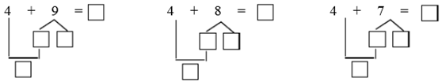

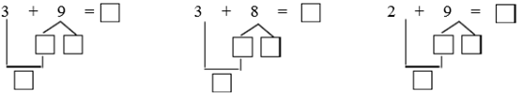

参考答案与解析
一、口算。
10以内
9,8,8,7,9；
10,10,9,10,9；
8,7,9,9,8；
6,10,9,7,10；
9,8,9,7,9；
8，10,9,10,7；
7,8,10,9,9；
6,8,3,8,5；
10加几
13,18,15,17,19；
15,18,19,16,18；
20以内进位加法
11,11,11,11,11,13；
12,12,11,13,15,11；
17,12,15,15,11,12；
11,12,11,13,11,11；
11,12,13,12,14,12。
二、在（ ）里填上合适的数。
4,3,3；8,3,6；1，7，2；2,4,3；1,4,0；2,10,0。
三、填正确的算式。
7: 5+2， 3+4，1＋6；
8: 5＋3，7+1，6+2；
9: 4＋5，8+1，9＋0；
10：7＋3，5＋5，4＋6。
17: 7+10，6+11，8+9；
18: 9+9，5+13，7+11；
19: 11+8，10+9，13+6；
20：12+8，11+9，10+10。
四、请把得数相等的算式连上线。

3+4 10 3+2+4 5
2+2 7 1+1+3 9
8+2 4 2+4+2 8

3+7 9＋10 2+0 2＋8
10＋9 4＋10 1+9 6+2
0＋15 7+8 1＋10 1+1
10＋4 0+10 5+3 10＋1

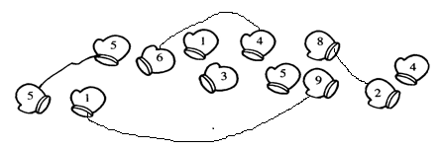

9+3
6+2+4
6+9
6+7
5+8
4+4+7
9-3+6
4+3+6
15
13
12

五、对的在（ ）里画“√”，错的画“×”。
√, √, ×, ×, ×, ×, √, ×, ×, ×, √, ×, ×, √, ×, √。
六、在○里填上＞、＜或 =。
=，＞，＞；=，＞，＞；=，＜，＜。

七、在括号里填上合适的数。
3,2,7,2；5,6,5,8；3,6,4,6；3,6,4,6；0,6,10,0。

八、“凑十法”填空。
17,1,7,10；18,1,8,10；16,2,6,10；
13,3,3,10；11,3,1,10；12,3,2,10；
15,4,5,10；14,4,4,10；13,4,3,10；
15,2,5,10；17,2,7,10；14,2,4,10；
16,3,6,10；15,3,5,10；14,3,4,10；
12,4,2,10；11,4,1,10；14,5,4,10；
13,5,3,10；12,5,2,10；11,5,1,10；
13,6,3,10；12,6,2,10；11,6,1,10；
12,7,2,10；11,7,1,10；11,8,1,10。

